交换机配置
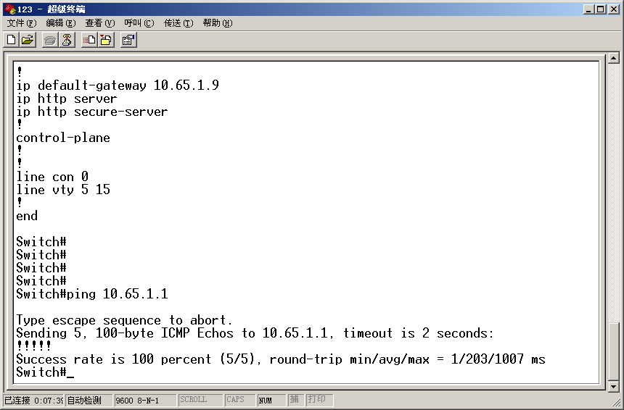
Pc a本地
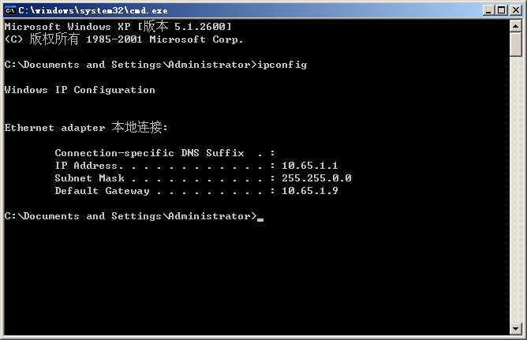
另外设置了pcB ip 为10.65.1.4,255.255.0.0，ping pcb,和交换机成功
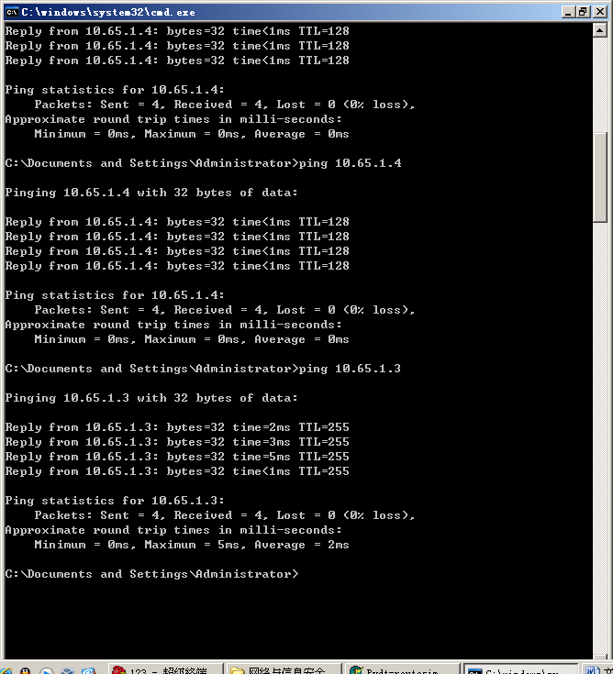
接下来是路由器，设置g0/0为10.65.1.9,g0/1 ip 为10.66.1.2

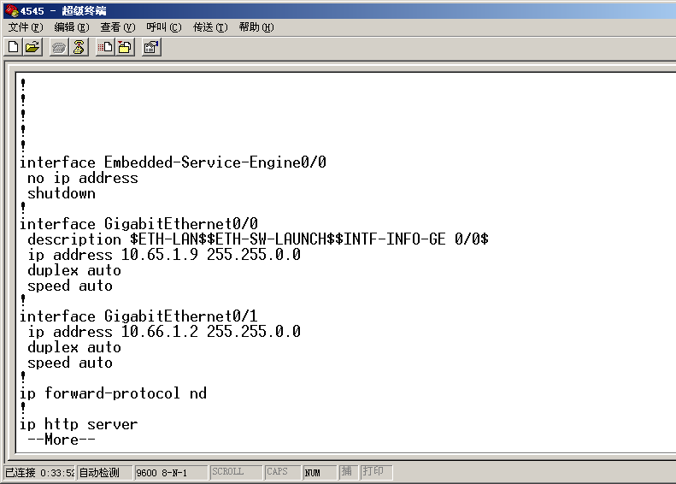
Ping 路由器成功（此时pcA , pcB 连交换机，交换机连路由器）
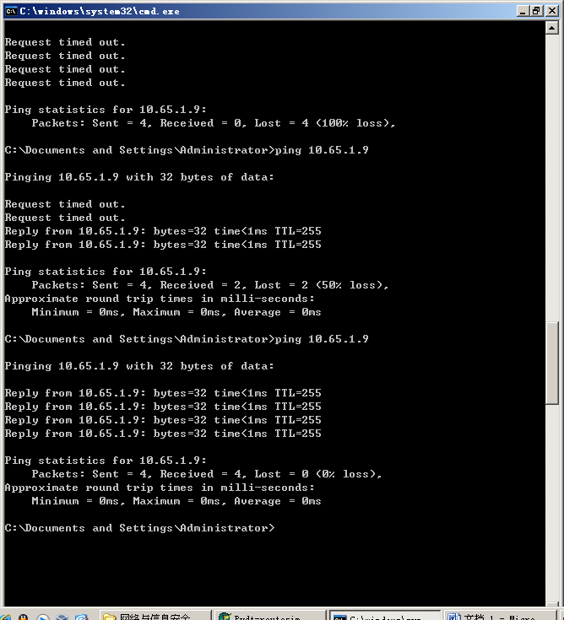

2.不同网络通过路由器连接（此时pcA 和pcB与路由器相连,路由器g0/0 ip为10.65.1.9，路由器g0/1 ip为10.66.1.2）pcA ping pcB
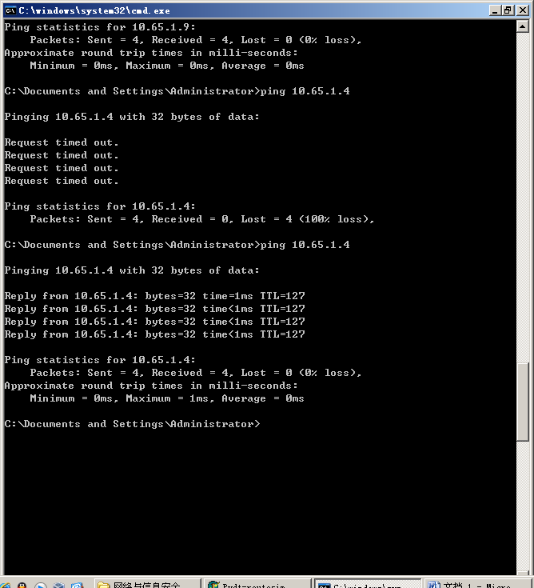

单臂路由 PcA 和pcB 连交换机 交换机与路由器相连 交换机与路由器g0/0端口相连 g0/0端口设置两个ip 分别是10.65.1.9和10.66.1.3 ping成功
